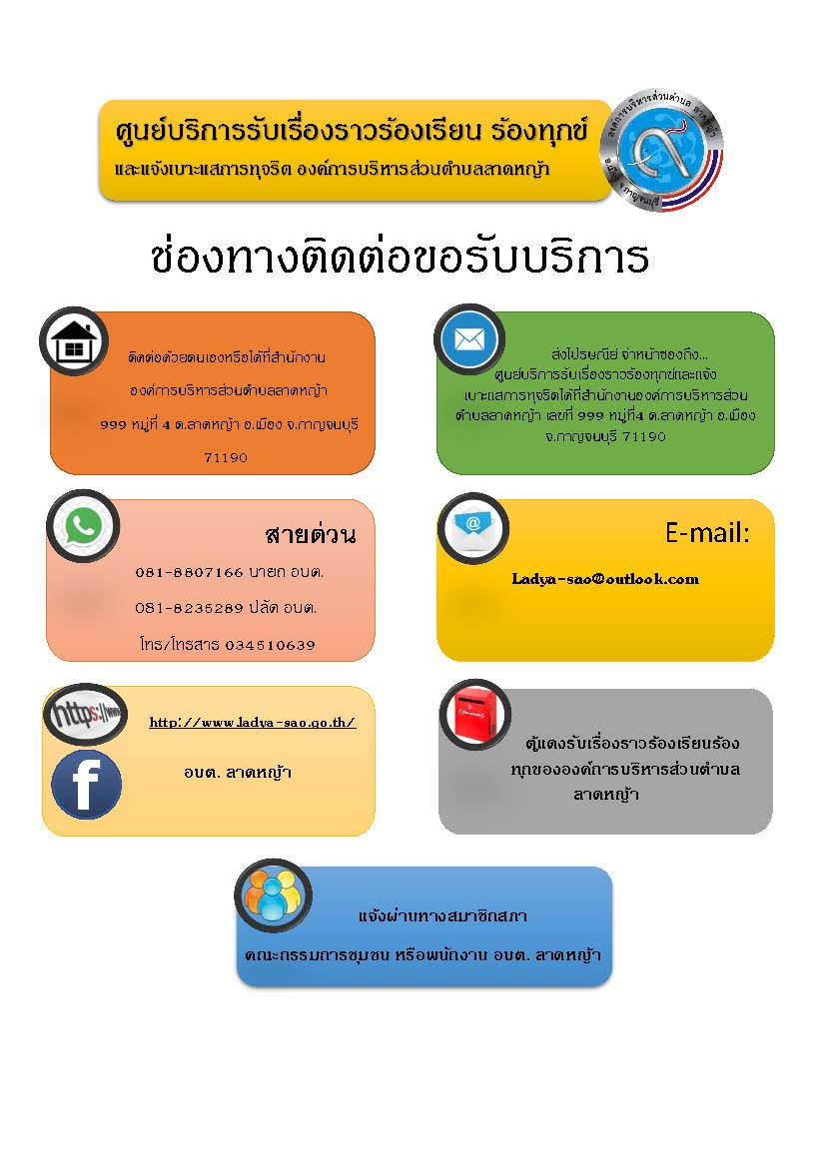

**ช่องทางติดต่อองค์การบริหารส่วนตำบลลาดหญ้า**

*[ดึงดูดความสนใจของผู้อ่านของคุณด้วยคำอ้างอิงที่ยอดเยี่ยมจากเอกสาร หรือใช้พื้นที่นี้เพื่อเน้นจุดสำคัญ เมื่อต้องการวางกล่องข้อความที่ส่วนใดก็ตามของหน้านี้ ก็เพียงแค่ลากกล่องข้อความนั้นมา]*